银河银信添利债券型证券投资基金季度报告（2010年第2季度）
目 录
§1 重要提示
§2 基金产品概况
§3 主要财务指标和基金净值表现
§4 管理人报告
§5 投资组合报告
§6 开放式基金份额变动
§7 影响投资者决策的其他重要信息
§8 备查文件目录

§1 重要提示
基金管理人的董事会及董事保证本报告所载资料不存在虚假记载、误导性陈述或重大遗漏，并对其内容的真实性、准确性和完整性承担个别及连带责任。
基金托管人中信银行股份有限公司根据本基金合同规定，于2010年07月15日复核了本报告中的财务指标、净值表现和投资组合报告等内容，保证复核内容不存在虚假记载、误导性陈述或者重大遗漏。
基金管理人承诺以诚实信用、勤勉尽责的原则管理和运用基金资产，但不保证基金一定盈利。
基金的过往业绩并不代表其未来表现。投资有风险，投资者在作出投资决策前应仔细阅读本基金的招募说明书。
本报告中财务资料未经审计。
本报告期自2010年04月01日起至06月30日止。
§2 基金产品概况
基金简称: | 银河银信添利债券
交易代码: | 519666
基金运作方式: | 契约型开放式
基金合同生效日: | 2007年03月14日
报告期末基金份额总额: | 807,087,973.52 份
投资目标： | 在满足本金稳妥与良好流动性的前提下，追求基金资产的长期稳健增值。
投资策略: | 通过合理的债券资产配置，综合运用利率预期、收益率曲线和其他动态增强策略特别是新股申购等，获取稳定收益。
业绩比较基准: | 新华巴克莱资本中国全债指数涨跌幅*80%+税后一年期定期存款利率*20%。
风险收益特征: | 本基金为债券型证券投资基金，以在满足本金稳妥与良好流动性的前提下，追求基金资产的长期稳健增值为基金的投资目标。本基金还可以通过参与新股申购提高基金的收益水平。本基金属于证券投资基金中的中低风险品种，其预期风险和收益水平高于货币市场基金和中短期债券基金，低于混合型基金和股票型基金。
基金管理人: | 银河基金管理有限公司
基金托管人: | 中信银行股份有限公司
下属两级基金简称： | 银河银信添利债券A | 银河银信添利债券B
下属两级交易代码： | 519667 | 519666
下属两级基金报告期末份额总额： | 450,354,333.08 | 356,733,640.44
注：-
§3 主要财务指标和基金净值表现
3.1 主要财务指标
单位：人民币元
主要财务指标 | 开始日期 | 2010年04月01日 | 结束日期 | 2010年06月30日
 | 银河银信添利债券A |  | 银河银信添利债券B
1．本期已实现收益 | -827,212.06 |  | -1,036,452.79
2．本期利润 | -9,208,327.55 |  | -7,567,548.83
3．加权平均基金份额本期利润 | -0.0205 |  | -0.0211
4．期末基金资产净值 | 448,703,779.09 |  | 352,127,620.02
5．期末基金份额净值 | 0.9963 |  | 0.9871
注：本期已实现收益指基金本期利息收入、投资收益、其他收入（不含公允价值变动收益）扣除相关费用后的余额，本期利润为本期已实现收益加上本期公允价值变动收益。
所述基金业绩指标不包括持有人认购或交易基金的各项费用，计入费用后实际收益水平要低于所列数字。
3.2 基金净值表现
3.2.1本报告期基金份额净值增长率及其与同期业绩比较基准收益率的比较
银河银信添利债券A
阶段 | 净值增长率（1） | 净值增长率标准差（2） | 业绩比较基准收益率（3） | 业绩比较基准收益率标准差（4） | (1)－(3) | (2)－(4)
过去三个月 | -2.00% | 0.27% | 1.29% | 0.10% | -3.29% | 0.17%
银河银信添利债券B
阶段 | 净值增长率（1） | 净值增长率标准差（2） | 业绩比较基准收益率（3） | 业绩比较基准收益率标准差（4） | (1)－(3) | (2)－(4)
过去三个月 | -2.10% | 0.27% | 1.29% | 0.10% | -3.39% | 0.17%
注：-
3.2.2 自基金合同生效以来基金份额累计净值增长率变动及其与同期业绩比较基准收益率变动的比较
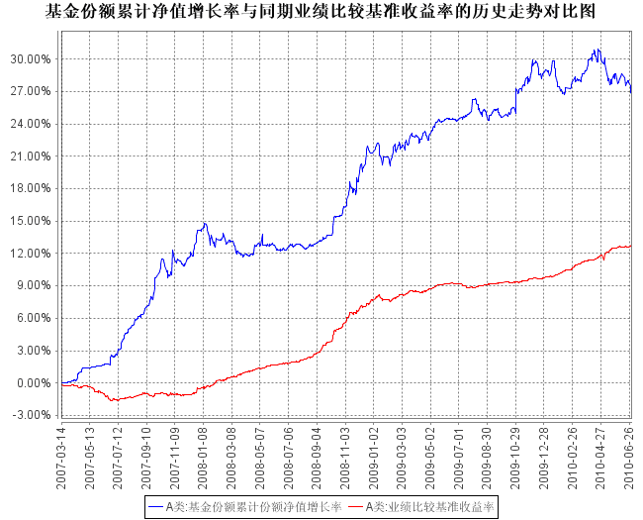
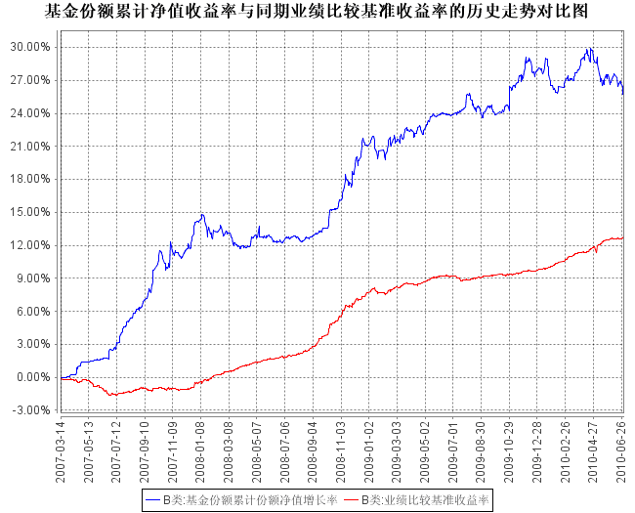
注：本基金自合同生效日起6个月为建仓期；至建仓期结束时各项资产配置比例符合合同约定。
§4 管理人报告
4.1 基金经理（或基金经理小组）简介
姓名 | 职务 | 任本基金的基金经理期限 |  | 证券从业年限 | 说明
姓名 | 职务 | 任职日期 | 离任日期 | 证券从业年限 | 说明
陆栋梁 | 本基金的基金经理 | 2007年03月14日 | - | 15 | 本科学历，曾先后就职于中国信达信托投资公司、宏源证券股份有限公司和上海永嘉投资管理有限责任公司，期间主要从事固定收益投资及相应的管理工作。2004年9月加入银河基金管理有限公司，历任研究员、基金经理助理等职务。
注：1、上表中任职日期为该基金基金合同生效日。
2、证券从业年限按其从事证券相关行业的从业经历累计年限计算。
4.2 管理人对报告期内本基金运作遵规守信情况的说明
本报告期内，本基金管理人严格遵守《证券法》、《证券投资基金法》、《基金合同》和其他有关法律法规的规定，本着“诚实信用、勤奋律己、创新图强”的原则管理和运用基金资产，在合法合规的前提下谋求基金资产的保值和增值，努力实现基金份额持有人的利益，无损害基金份额持有人利益的行为，基金投资范围、投资比例及投资组合符合有关法规及基金合同的规定。
随业务的发展和规模的扩大，本基金管理人将继续秉承“诚信稳健、勤奋律己、创新图强”的理念，严格遵守《证券法》、《证券投资基金法》等法律法规的规定，进一步加强风险管理和完善内部控制体系，为基金份额持有人谋求长期稳定的回报。
4.3 公平交易专项说明
4.3.1 公平交易制度的执行情况
银河银信添利债券型证券投资基金（以下简称“银河银信添利债券”）在本报告期内严格遵守《证券投资基金管理公司公平交易制度指导意见》，投资管理和交易执行相隔离，实行集中交易制度，公平对待所管理的所有基金和投资组合，未出现违反公平交易制度的情况，亦未受到监管机构的相关调查。
4.3.2 本投资组合与其他投资风格相似的投资组合之间的业绩比较
本基金管理人旗下无与银河银信添利债券投资风格相似的投资组合。
-
4.3.3 异常交易行为的专项说明
银河银信添利债券在本报告期内无异常交易行为。

4.4报告期内基金的投资策略和业绩表现的说明
4.4.1 报告期内基金投资策略和运作分析
本基金2010年二季度债券投资总体上采取了较为均衡的策略，提高了交易频度，力图有效捕捉市场机会，同时对一季度的防御策略作了一定的修正，组合中增加了对长期债券和信用债的投资比例，降低了短期债券的投资；可转债投资方面，尽管大幅降低了对可转债的投资，但在具体操作上降舱位仍不够坚决，导致了一定的损失；对于新股申购业务，由于前期申购中签股票随市场下跌遭受了较大的损失，随着我们策略的改变和股票市场的启稳，后期将会有所改观。
4.4.2 报告期内基金的业绩表现
报告期内上证国债指数上涨 1.08%，银河银信添利债券A净值增长-2.00%，银河银信添利债券B净值增长-2.10%，比较基准为1.29 %。
§5 投资组合报告
5.1报告期末基金资产组合情况
序号 | 项目 | 金额（元） | 占基金总资产的比例（%）
1 | 权益投资 | 56,707,657.23 | 5.49
 | 其中：股票 | 56,707,657.23 | 5.49
2 | 固定收益投资 | 724,724,962.30 | 70.11
 | 其中：债券 | 724,724,962.30 | 70.11
 | 资产支持证券 | - | -
3 | 金融衍生品投资 | - | -
4 | 买入返售金融资产 | - | -
 | 其中：买断式回购的买入返售金融资产 | - | -
5 | 银行存款和结算备付金合计 | 24,982,272.12 | 2.42
6 | 其他资产 | 227,315,074.50 | 21.99
7 | 合计 | 1,033,729,966.15 | 100.00
注：-
5.2 报告期末按行业分类的股票投资组合
代码 | 行业类别 | 公允价值（元） | 占基金资产净值比例(%)
A | 农、林、牧、渔业 | - | -
B | 采掘业 | - | -
C | 制造业 | 43,804,905.60 | 5.47
C0 | 食品、饮料 | - | -
C1 | 纺织、服装、皮毛 | - | -
C2 | 木材、家具 | - | -
C3 | 造纸、印刷 | - | -
C4 | 石油、化学、塑胶、塑料 | 13,813,295.32 | 1.72
C5 | 电子 | 13,187,945.20 | 1.65
C6 | 金属、非金属 | 5,871,175.90 | 0.73
C7 | 机械、设备、仪表 | 5,209,093.82 | 0.65
C8 | 医药、生物制品 | 4,498,633.20 | 0.56
C99 | 其他制造业 | 1,224,762.16 | 0.15
D | 电力、煤气及水的生产和供应业 | - | -
E | 建筑业 | 1,282,340.18 | 0.16
F | 交通运输、仓储业 | - | -
G | 信息技术业 | 9,094,411.85 | 1.14
H | 批发和零售贸易 | - | -
I | 金融、保险业 | - | -
J | 房地产业 | - | -
K | 社会服务业 | 2,525,999.60 | 0.32
L | 传播与文化产业 | - | -
M | 综合类 | - | -
 | 合计 | 56,707,657.23 | 7.08
注：-
5.3 报告期末按公允价值占基金资产净值比例大小排序的前十名股票投资明细
序号 | 股票代码 | 股票名称 | 数量（股） | 公允价值（元） | 占基金资产净值比例（％）
1 | 300077 | 国民技术 | 43,451 | 5,072,904.25 | 0.63
2 | 002399 | 海普瑞 | 38,440 | 4,498,633.20 | 0.56
3 | 002429 | 兆驰股份 | 144,800 | 3,324,608.00 | 0.42
4 | 300083 | 劲胜股份 | 111,209 | 3,163,896.05 | 0.40
5 | 300070 | 碧水源 | 27,103 | 2,525,999.60 | 0.32
6 | 300081 | 恒信移动 | 66,666 | 2,175,978.24 | 0.27
7 | 002391 | 长青股份 | 46,228 | 2,098,288.92 | 0.26
8 | 002405 | 四维图新 | 60,570 | 2,009,712.60 | 0.25
9 | 300092 | 科新机电 | 120,776 | 1,932,416.00 | 0.24
10 | 300091 | 金通灵 | 67,176 | 1,918,546.56 | 0.24
注：-
5.4报告期末按债券品种分类的债券投资组合
序号 | 债券品种 | 公允价值（元） | 占基金资产净值比例（％）
1 | 国家债券 | 276,793,796.30 | 34.56
2 | 央行票据 | 243,750,000.00 | 30.44
3 | 金融债券 | 21,234,000.00 | 2.65
 | 其中：政策性金融债 | 21,234,000.00 | 2.65
4 | 企业债券 | 125,357,000.00 | 15.65
5 | 企业短期融资券 | - | -
6 | 可转债 | 57,590,166.00 | 7.19
7 | 其他 | - | -
8 | 合计 | 724,724,962.30 | 90.50
注：-
5.5 报告期末按公允价值占基金资产净值比例大小排名的前五名债券投资明细
序号 | 债券代码 | 债券名称 | 数量（张） | 公允价值（元） | 占基金资产净值比例（％）
1 | 010203 | 02国债⑶ | 840,000 | 84,546,000.00 | 10.56
2 | 010112 | 21国债⑿ | 752,140 | 76,259,474.60 | 9.52
3 | 0801062 | 08央票62 | 700,000 | 71,393,000.00 | 8.91
4 | 010110 | 21国债⑽ | 630,880 | 63,908,144.00 | 7.98
5 | 088039 | 08兵器装备债 | 500,000 | 52,575,000.00 | 6.57
注：-
5.6 报告期末按公允价值占基金资产净值比例大小排名的前十名资产支持证券投资明细
注：本基金本报告期末未持有资产支持证券。
5.7 报告期末按公允价值占基金资产净值比例大小排名的前五名权证投资明细
注：本基金本报告期末未持有权证。
5.8 投资组合报告附注
5.8.1 申明本基金投资的前十名证券的发行主体本期是否出现被监管部门立案调查，或在报告编制日前一年内受到公开谴责、处罚的情形。
报告期内本基金投资的前十名证券的发行主体没有被监管部门立案调查，或在本报告编制日前一年内受到公开谴责、处罚的情况。

5.8.2 申明基金投资的前十名股票是否超出基金合同规定的备选股票库。
报告期内本基金投资的前十名股票中没有在基金合同规定备选股票库之外的股票。
5.8.3 其他资产构成
序号 | 名称 | 金额（元）
1 | 存出保证金 | 250,000.00
2 | 应收证券清算款 | 216,825,422.81
3 | 应收股利 | -
4 | 应收利息 | 10,218,559.63
5 | 应收申购款 | 21,092.06
6 | 其他应收款 | -
7 | 待摊费用 | -
8 | 其他 | -
9 | 合计 | 227,315,074.50
注： -
5.8.4 报告期末持有的处于转股期的可转换债券明细
序号 | 债券代码 | 债券名称 | 公允价值(元) | 占基金资产净值比例（％）
1 | 110003 | 新钢转债 | 20,083,162.5000 | 2.51
2 | 125709 | 唐钢转债 | 6,490,200.0000 | 0.81
3 | 110004 | 厦工转债 | 5,682,345.5000 | 0.71
4 | 110008 | 王府转债 | 3,797,959.8000 | 0.47
5 | 125960 | 锡业转债 | 1,639,067.4000 | 0.20
6 | 110007 | 博汇转债 | 1,410,260.0000 | 0.18
注：-
5.8.5 报告期末前十名股票中存在流通受限情况的说明
序号 | 股票代码 | 股票名称 | 流通受限部分的公允价值(元) | 占基金资产净值比例（%） | 流通受限情况说明
1 | 300077 | 国民技术 | 5,072,904.25 | 0.63 | 新股流通受限
2 | 002399 | 海普瑞 | 4,498,633.20 | 0.56 | 新股流通受限
3 | 002429 | 兆驰股份 | 3,324,608.00 | 0.42 | 新股流通受限
4 | 300083 | 劲胜股份 | 3,163,896.05 | 0.40 | 新股流通受限
5 | 300070 | 碧水源 | 2,525,999.60 | 0.32 | 新股流通受限
6 | 300081 | 恒信移动 | 2,175,978.24 | 0.27 | 新股流通受限
7 | 002391 | 长青股份 | 2,098,288.92 | 0.26 | 新股流通受限
8 | 002405 | 四维图新 | 2,009,712.60 | 0.25 | 新股流通受限
9 | 300092 | 科新机电 | 1,932,416.00 | 0.24 | 新股流通受限
10 | 300091 | 金通灵 | 1,918,546.56 | 0.24 | 新股流通受限
注：-
§6 开放式基金份额变动
单位：份
项目 | 银河银信添利债券A | 银河银信添利债券B
本报告期期初基金份额总额 | 448,681,707.76 | 361,086,076.39
本报告期基金总申购份额 | 12,988,674.43 | 16,843,016.59
减:本报告期基金总赎回份额 | 11,316,049.11 | 21,195,452.54
本报告期期末基金份额总额 | 450,354,333.08 | 356,733,640.44
注：-
§7 影响投资者决策的其他重要信息
-
§8 备查文件目录
8.1 备查文件目录
1、中国证监会批准设立银河银信添利债券型证券投资基金的文件
2、《银河银信添利债券型证券投资基金基金合同》
3、《银河银信添利债券型证券投资基金托管协议》
4、中国证监会批准设立银河基金管理有限公司的文件
5、银河银信添利债券型证券投资基金财务报表及报表附注
6、报告期内在指定报刊上披露的各项公告
8.2 存放地点
上海市浦东新区世纪大道1568号中建大厦15楼
8.3 查阅方式
投资者可在本基金管理人营业时间内免费查阅，也可通过本基金管理人网站（http://www.galaxyasset.com）查阅；在支付工本费后，可在合理时间内取得上述文件的复制件。
投资者对本报告书如有疑问，可咨询本基金管理人银河基金管理有限公司，咨询电话：(021)38568888/400-820-0860

银河基金管理有限公司
二○一○年七月十九日

